ПОРТАЛ “ПРОЕКТОРИЯ”
27.11.2023
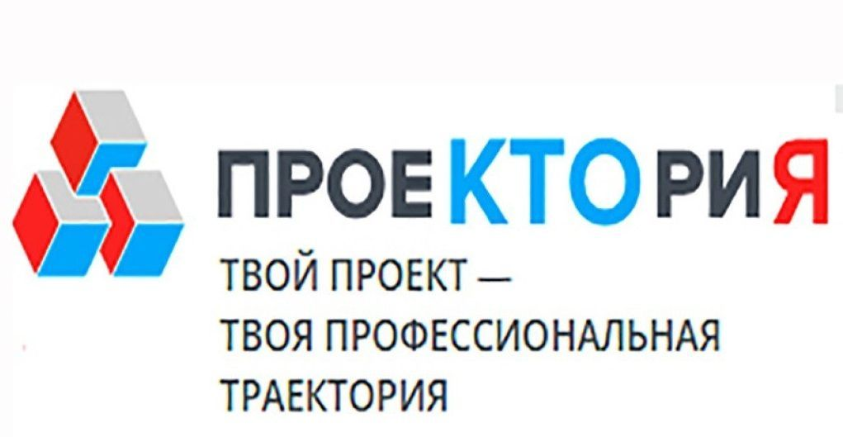
Представляет собой онлайн-площадку для коммуникации, выбора профессии и работы над проектными задачами, игровую платформу с конкурсами, опросами и флешмобами, а также интернет-издание с уникальным информационно-образовательным контентом.
https://proektoria.online/lessons

